Załącznik 1 rodzaje samolotów 8.06.2020
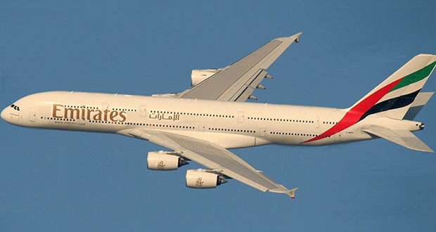
PASAŻERSKIE
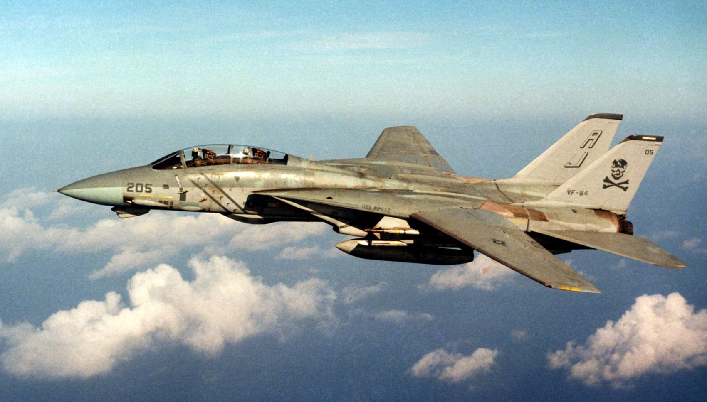
SAMOLOT WOJSKOWY…MYŚLIWIEC
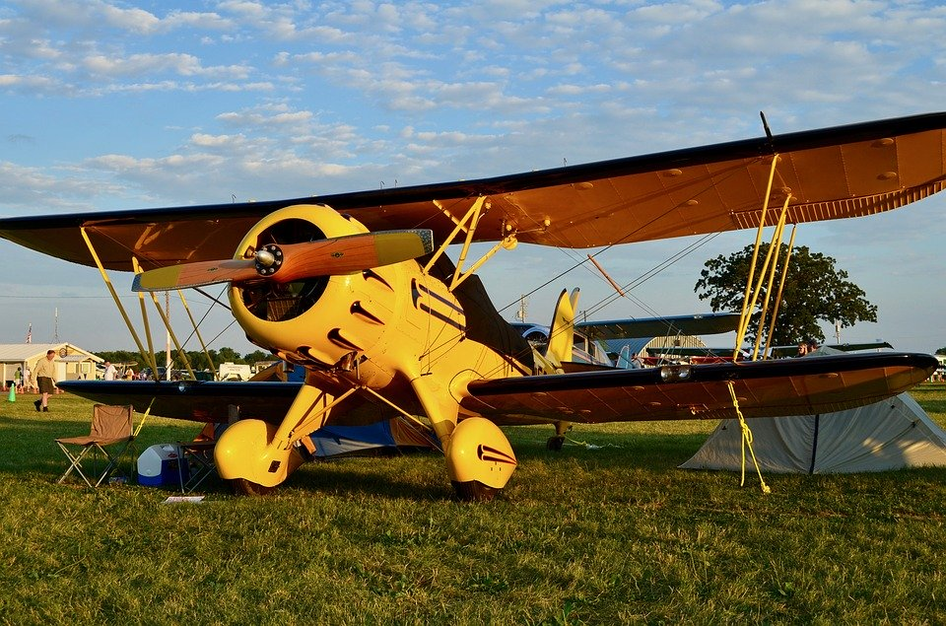
DWUPŁATOWIEC
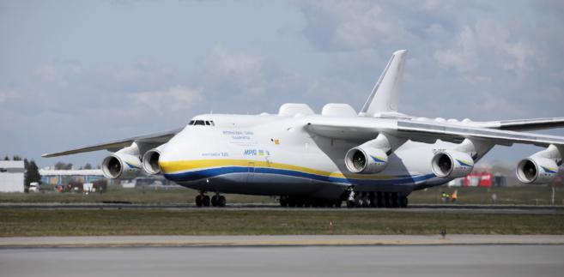
TO JEST NAJWIĘKSZY SAMOLOT TRANSPORTOWY NA ŚWIECIE
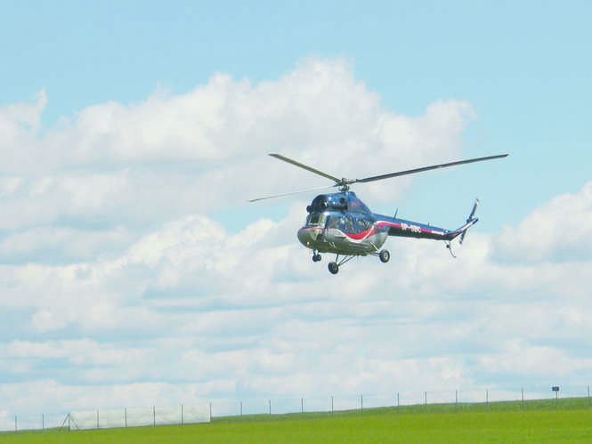
ŚMIGŁOWIEC
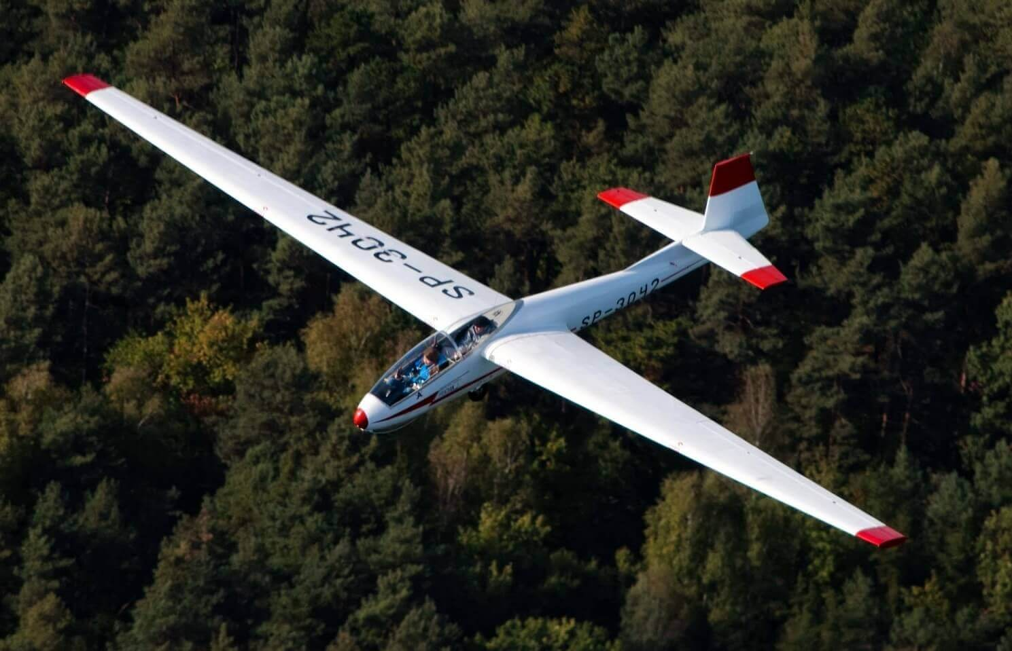
SZYBOWCE

